Инструкция администратора SwimCRM
  - Наглядное руководство с шагами и скриншотами интерфейса
Инструкция для повседневной работы в SwimCRM • 13 октября 2026
Важно. Набор пунктов зависит от вашей роли, языка и размера экрана. Если нужного действия нет, обратитесь к ответственному администратору.
Подсказка: Красные номера на схемах показывают порядок действий. Схемы иллюстративные: фактические подписи и расположение элементов могут немного различаться.

Главные операции администратора

Рабочий сценарий 1. Добавить оплату

Откройте форму
1. На Рабочем столе нажмите быстрый переход к оплате или откройте Платежи → карточка «Баланс клиента» → «Добавить платёж». Это форма регистрации оплаты администратором, а не подтверждение платежа, который клиент отправил самостоятельно.

Выберите участника
2. Начните вводить имя и выберите правильного участника из списка. Проверьте отображаемые семейный аккаунт и участника. Денежный баланс общий для семьи, поэтому не создавайте отдельную оплату на второго ребёнка из той же семьи без необходимости.

Заполните сумму и дату
3. Введите фактически полученную сумму в zł (PLN), больше нуля и максимум с двумя знаками после запятой. В этой форме валюта фиксирована. Укажите реальную дату оплаты. Не подменяйте дату внесения денег сегодняшней датой, если платёж был раньше.

Укажите способ
4. Выберите наличные, банковский перевод / IBAN, карту или другое. В комментарии кратко укажите полезное уточнение, если оно нужно для сверки; не записывайте туда избыточные персональные данные.

Сверьте и сохраните
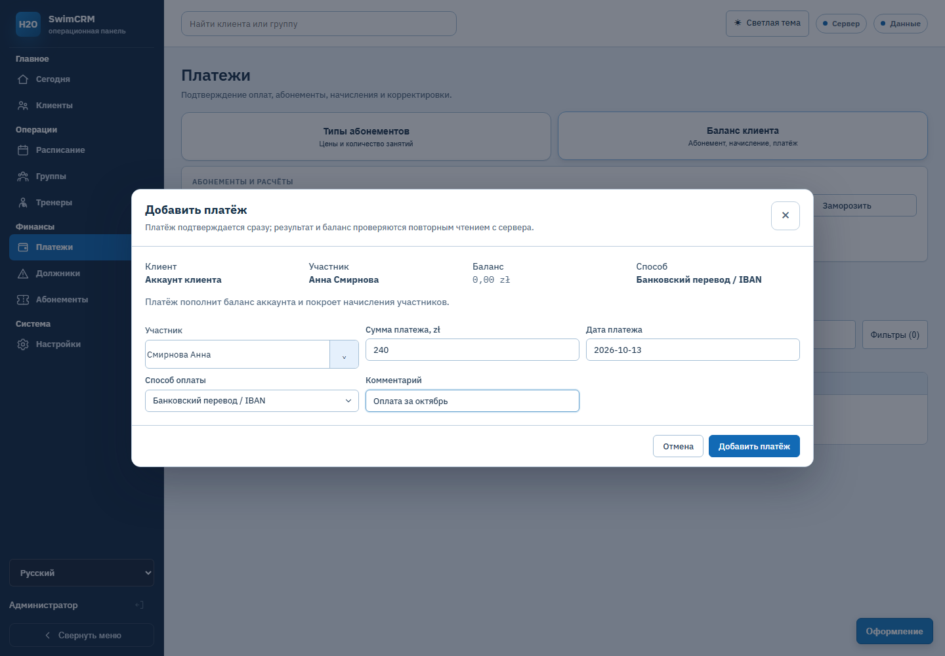
Экран «Добавить платёж». Укажите участника, сумму, дату, способ и комментарий; после проверки нажмите «Добавить платёж». В примере используются учебные данные.
5. Перед нажатием «Добавить платёж» ещё раз проверьте участника, сумму, дату и способ. Администраторская форма сразу подтверждает платёж. После сохранения дождитесь сообщения об успехе и проверьте запись в списке платежей и обновлённый баланс. Если экран завис или сообщение не появилось, сначала обновите/проверьте историю — не нажимайте сохранение повторно вслепую.
Важно: не дублируйте сохранение. Сначала проверьте историю и баланс.

Рабочий сценарий 2. Выдать или продлить абонемент

Выдать новый абонемент
1. Откройте Платежи → карточка «Баланс клиента» → «Выдать абонемент». Выберите участника, затем тип абонемента; внимательно проверьте стоимость, валюту и число занятий. Укажите даты начала и окончания. Начисление создаётся автоматически.

Отметить полученную оплату при выдаче
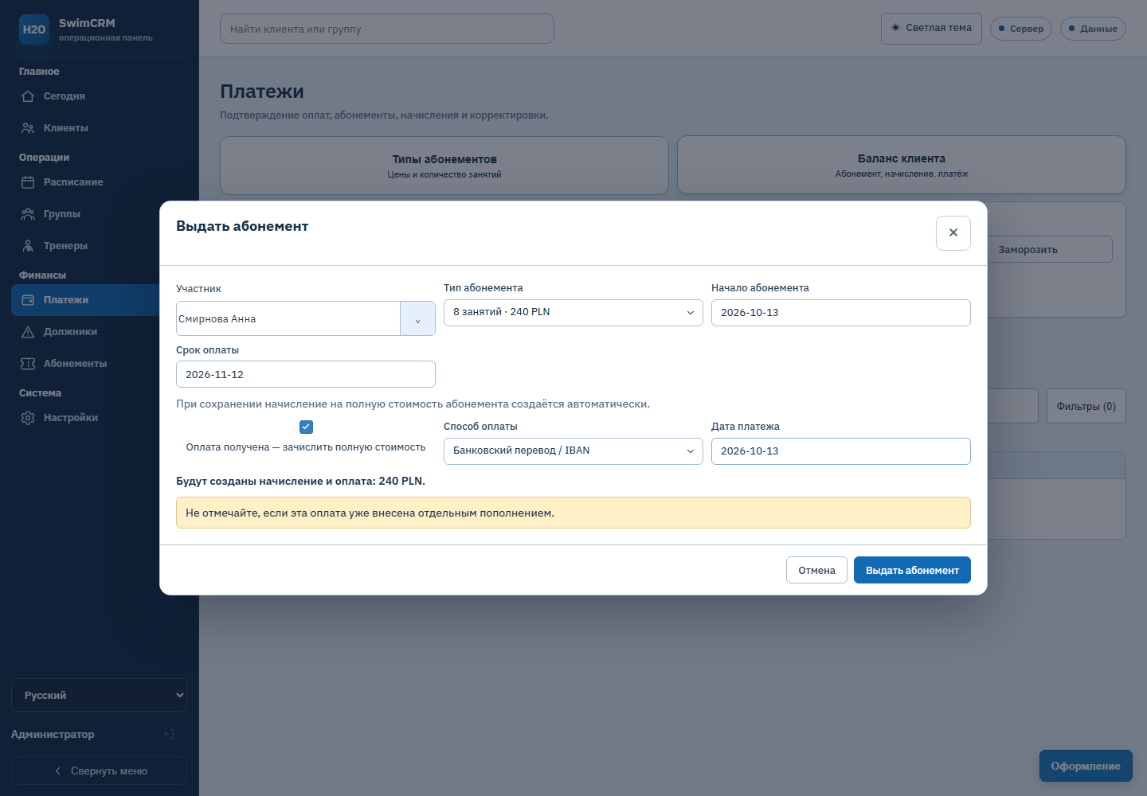
Экран «Выдать абонемент». Выберите участника и тип, проверьте даты. Флажок оплаты включайте только при получении полной стоимости; затем укажите способ и дату.
2. Флажок «Оплата получена» оставьте выключенным, если деньги не получены полностью. При включении выберите способ оплаты и дату: будет создан платёж на полную стоимость выбранного типа. Эта опция не предназначена для частичной оплаты. Перед сохранением сравните сумму с фактически полученной.

Продлить существующий
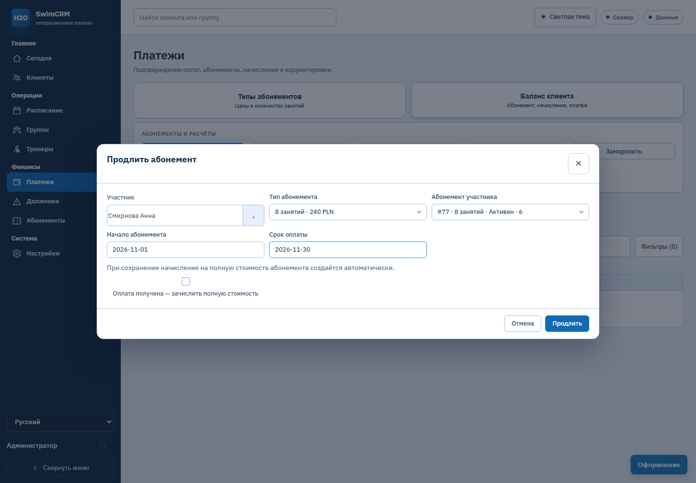
Экран «Продлить абонемент». Сначала выберите участника и его абонемент, затем тип и даты. Проверьте показанный остаток и не отмечайте оплату без полной оплаты.
3. Нажмите «Продлить», выберите участника и конкретный текущий/завершённый абонемент, затем тип нового абонемента и даты. Проверьте перенос неиспользованного остатка. Если принимается полная оплата сразу, используйте тот же необязательный флажок; частичную сумму внесите отдельным действием «Добавить платёж».

После сохранения
4. Откройте карточку участника или список абонементов и убедитесь, что изменились только нужные значения, а история содержит новую операцию. Абонемент принадлежит участнику, не всей семье. Остаток посещений не сгорает из-за даты окончания; продление переносит остаток.
Важно: не дублируйте сохранение. Сначала проверьте историю и баланс.

Рабочий сценарий 3. Скорректировать абонемент или заморозить

Скорректировать число занятий
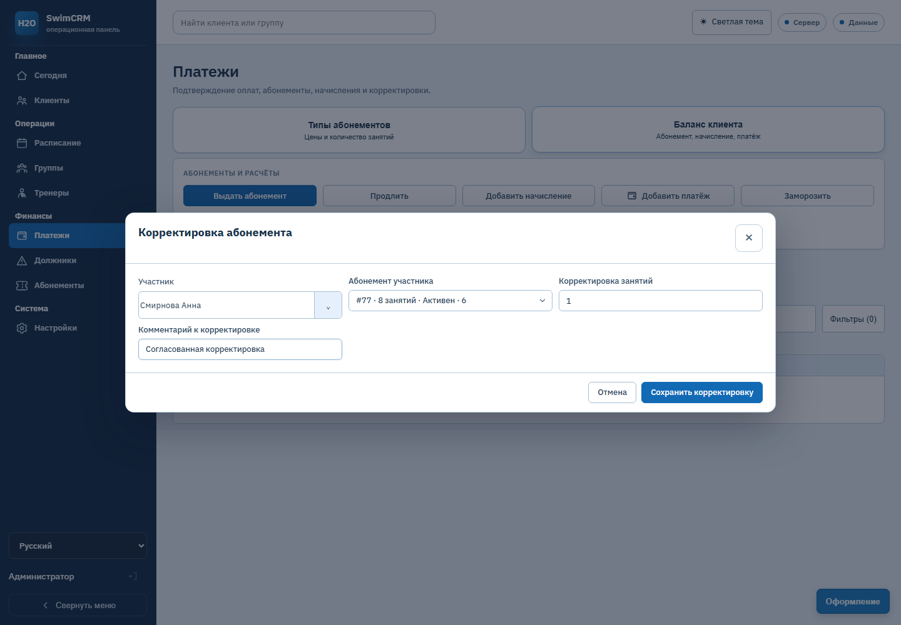
Экран «Корректировка абонемента». Выберите участника и абонемент, укажите изменение количества занятий со знаком и основание. Сверьте ожидаемый остаток до сохранения.
1. В Платежи → «Баланс клиента» выберите действие «Изменить остаток». Найдите участника и его абонемент; введите изменение со знаком плюс или минус и заполните примечание-основание. Перед сохранением сверьте текущий остаток и ожидаемое значение. Используйте эту операцию только при подтверждённой ошибке или согласованном исключении.

Изменить срок или целевой остаток
2. Откройте Клиенты → семейная карточка → нужный участник → выберите строку абонемента, чтобы открыть детали → «Редактировать абонемент». Здесь можно задать фактическую дату окончания и целевой остаток (для абонемента с ограниченным числом занятий). Не ставьте дату раньше начала; история предыдущих корректировок и заморозок сохраняется.

Добавить заморозку в карточке
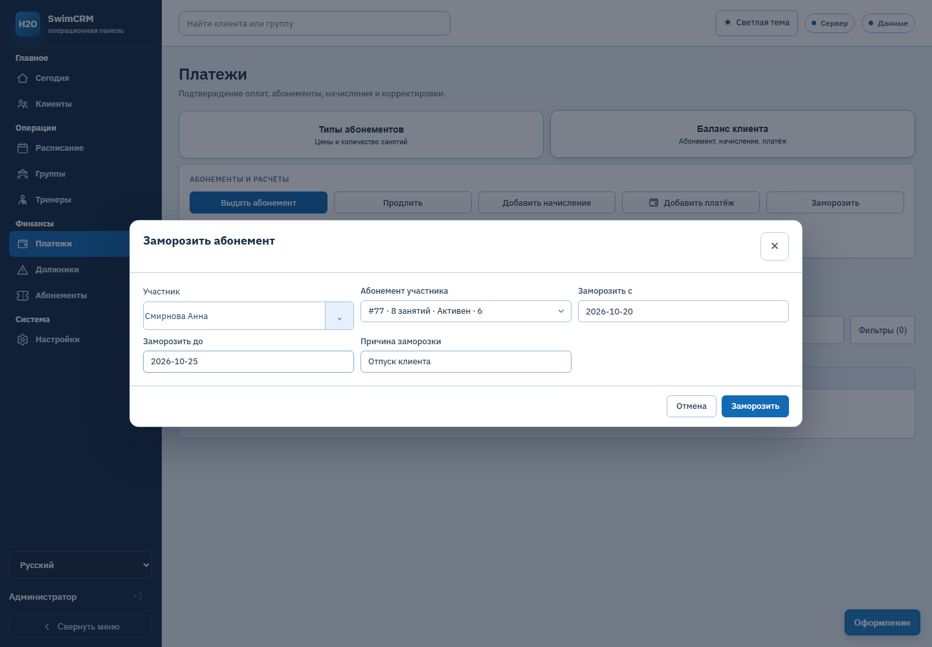
Экран «Заморозить абонемент». Выберите участника и абонемент, укажите даты «с» и «до» и причину. Проверьте период перед нажатием «Заморозить».
3. В редакторе абонемента укажите даты заморозки «с» и «по», выберите причину. Если выбрано «Другое», заполните пояснение, если система его предлагает. Проверьте предварительный расчёт остатка/срока и сохраните. Альтернативно используйте действие «Заморозить» в «Балансе клиента», указав даты и причину.

Рабочий сценарий 4. Добавить тренировку в расписание

Начните создание
1. Откройте Расписание и выберите «Новое занятие». Установите тип: групповое, индивидуальное или split. Формат меняет набор полей и правила, поэтому сначала убедитесь, что выбрали нужный тип.

Заполните состав
2. Для группового занятия выберите группу. Для индивидуального выберите участника. Для split укажите первого участника и, если требуется, второго; проверьте, что это разные люди. Не создавайте группу вместо пары и наоборот.

Назначьте время и тренера
3. Выберите активного тренера, дату и время начала. Укажите длительность в минутах, локацию и лимит участников. Сверьте день недели, время окончания, доступность места и возможное пересечение с другими занятиями тренера.

Проверьте цену и детали
4. Для группового занятия цена берётся из группы; если поле недоступно для редактирования, проверьте цену в карточке группы. Для индивидуального/split проверьте цену занятия. Заметку используйте для рабочей информации, которая нужна тренеру.

Создайте и проверьте
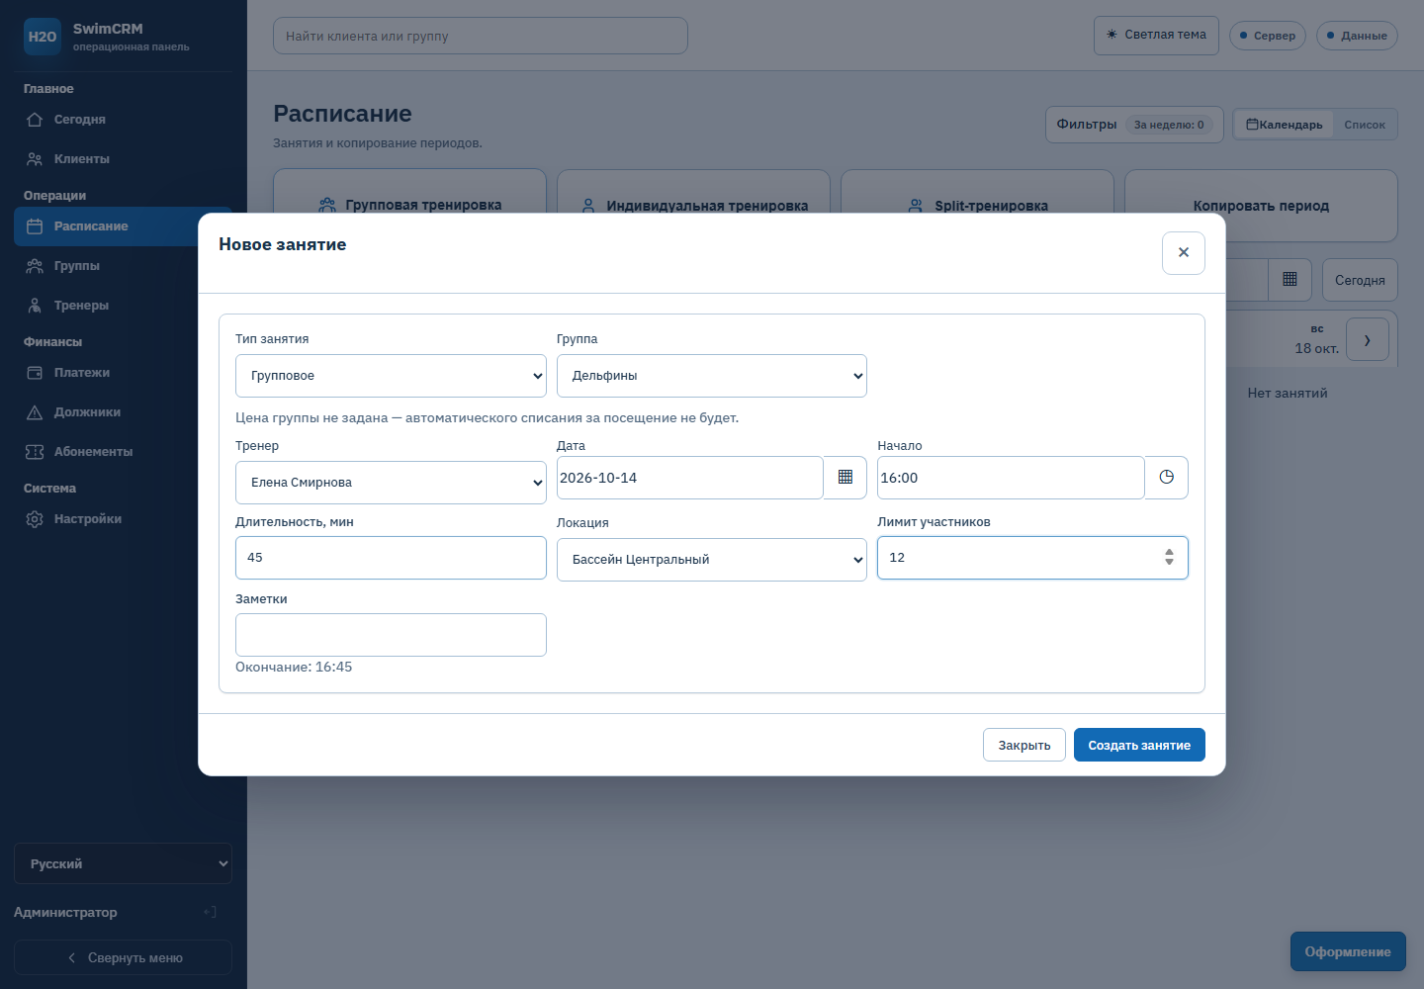
Экран «Новое занятие». Выберите тип, группу/участника, тренера, дату, время, длительность, локацию и лимит. После проверки нажмите «Создать занятие».
5. Нажмите «Создать занятие». После сообщения об успехе найдите запись в календаре и проверьте тип, дату, начало/окончание, тренера, группу или участников, место и цену. При сомнении сначала проверьте календарь и только потом повторяйте создание.

1. Вход и навигация

Начало работы
Откройте адрес CRM, выданный вашей организацией, и войдите под личной учётной записью администратора. Не используйте общую учётную запись: действия в системе должны быть связаны с конкретным сотрудником. После работы на общем компьютере выйдите из аккаунта.

Основное меню
Рабочий стол помогает быстро перейти к ближайшим занятиям и частым действиям. В меню находятся Клиенты, Расписание, Посещаемость, Группы, Тренеры, Платежи, Должники, Абонементы и Настройки. На узком экране меню может сворачиваться; на телефоне разделы настроек открываются последовательно.

Перед сохранением
Проверяйте выбранную семью, участника, группу, дату и валюту. Если раздел или кнопка недоступны, проверьте роль и обратитесь к ответственному администратору — не пытайтесь обходить ограничение через чужой аккаунт.

2. Рабочий стол

Что показывает экран
На рабочем столе собраны ближайшее занятие, быстрые переходы к созданию клиента, регистрации оплаты и индивидуальному или split-занятию, показатели занятий и должников, а также список занятий. При необходимости экран показывает уведомление о платежах, ожидающих проверки.

Ежедневный порядок
Сначала откройте ближайшее занятие и проверьте время, группу и тренера. Затем перейдите к ожидающим оплатам и должникам, если такие карточки есть. Для записи или корректировки используйте соответствующий раздел, чтобы видеть полную карточку и историю.

Важно
Показатель на рабочем столе — быстрый ориентир, а не замена проверке карточки клиента или финансовой истории. Перед подтверждением оплаты откройте саму запись и убедитесь, что сумма и семья указаны верно.

3. Клиенты и семейные карточки

Поиск и список
Откройте Клиенты. Найдите запись по имени или контактным данным, затем используйте фильтры по абонементу, балансу и активности. Переключатель списка помогает перейти между активными клиентами и архивом/чёрным списком. Если результат не находится, снимите лишние фильтры.

Создание семьи и участника
Нажмите создание клиента и заполните данные родителя или основного контактного лица: имя, фамилию, телефон и при необходимости email. Телефон уникален для семьи. Затем добавьте участника: укажите имя, фамилию и дату рождения, при необходимости email и группу. Один семейный аккаунт может включать нескольких участников; не создавайте отдельную семью ребёнку из той же семьи.

Редактирование и архив
Откройте карточку по имени. Проверьте данные семьи и участника перед изменением. Архивируйте запись, только если она больше не должна участвовать в текущей работе; история остаётся важной для расчётов и аудита. Не удаляйте и не архивируйте дубликат, пока не сверили его занятия, оплаты и абонементы.

Баланс семьи
Денежный баланс общий для семьи: оплата одного участника может покрывать начисления другого. Абонемент и остаток занятий принадлежат конкретному участнику и не становятся общими. Перед продажей абонемента выберите именно того участника, который будет ходить.
Проверьте: Телефон относится к семье; абонемент и посещения относятся к участнику.

4. Карточка клиента

История и вкладки
В карточке клиента проверьте контактные данные, участников, группы, абонементы, начисления, оплаты и историю. Если у семьи несколько участников, убедитесь, что открыли нужную строку участника: семейный денежный баланс общий, но посещаемость и остаток занятий личные.

Выдача или отзыв доступа
Действия с доступом выполняйте только по запросу ответственного лица и после проверки личности. Система просит подтвердить действие текущим паролем. Не передавайте пароль клиенту в открытом сообщении; используйте утверждённый канал выдачи доступа.

Исправления
Не исправляйте ошибку повторной оплатой или новой отметкой посещения. Сначала найдите исходную запись и используйте предусмотренную корректировку; если доступного исправления нет, остановитесь и передайте данные ответственному за CRM.

5. Расписание

Создать занятие
Откройте Расписание и нажмите добавление занятия. Выберите формат: групповое, индивидуальное или split (совместное индивидуальное), затем задайте группу или участника, тренера, дату, время начала и длительность. Для занятия проверьте место проведения, вместимость, цену и примечание, если эти поля показаны. Сверьте конфликт по времени и подтвердите сохранение.

Повторяющиеся занятия
Для копирования выберите исходный диапазон дат, целевой диапазон и нужные форматы занятий. Перед подтверждением проверьте превью/результат и не запускайте копирование повторно, пока не убедились, что предыдущая операция не создала записи.

Изменить или отменить
Откройте занятие из календаря и проверьте дату, группу и участников. Измените только нужные поля. Для отмены укажите понятную причину; отменённое занятие остаётся в истории. Если занятие отменили ошибочно, восстановление выполняйте только после согласования с тренером и участниками.

Типы занятий
Формат определяет правила состава, начисления и расчёта тренеру. Пользовательский тип меняет подпись и значения по умолчанию, но после создания его код и формат нельзя менять. Отключение типа не переименовывает уже созданные занятия.
Проверьте: Копирование занятий сначала проверяйте по диапазонам дат и формату.

6. Посещаемость

Открыть список
Перейдите в Посещаемость либо откройте занятие из расписания. Убедитесь, что выбраны правильные дата, группа и тренер. Для каждого участника отметьте фактический результат: присутствовал, отсутствовал или перенесён — используйте доступные в списке статусы.

Как влияют отметки
Присутствие и отсутствие списывают одно занятие с абонемента; перенос/уважительный статус, если доступен в форме, не списывает. Повторное нажатие на уже выбранный статус снимает отметку — поэтому проверьте итоговый статус после каждого клика. Кнопка отметить всех присутствующими особенно требует проверки списка перед нажатием.

Добавить участника
Добавляйте участника в разовое занятие только когда это соответствует факту. Отдельное действие может добавить его в постоянную группу — не выбирайте его вместо разового добавления. Учитывайте заполненность и правила группы.

Отмена занятия
Для отмены выберите действие отмены, укажите причину и проверьте подтверждение. Список и история сохраняются; отмена занятия не должна заменяться удалением записей или массовым снятием отметок.

7. Группы и самозапись

Карточка группы
В разделе Группы проверьте название, расписание, тренера, состав, вместимость и активность. Перед добавлением участника убедитесь, что выбрана нужная группа и что это не создаст дубль членства.

Самостоятельная запись клиентов
Если функция включена, участник группы получает право записываться на доступные занятия, но членство не означает автоматического присутствия в списке посещаемости. Срок закрытия записи задаётся для группы: начальное значение — 8 часов, допустимый диапазон настройки — от 1 до 168 часов. Финансовый эффект возникает при отметке посещаемости, а не от одной записи.

Изменение режима
Новая настройка не переписывает историю прошедших занятий. Если у будущего занятия уже есть отметки, смена режима группы не переводит его автоматически в новый режим. При изменении предупредите тренера и проверьте ближайшие занятия.

8. Тренеры и расчёты

Доступ тренера
Откройте Тренеры и выберите профиль. Вкладки профиля показывают группы, расписание и расчёты/условия. Создавайте или восстанавливайте доступ только после проверки данных сотрудника; для отзыва доступа используйте отдельное подтверждаемое действие.

Архивирование
Перед архивированием проверьте предложенную сводку связанных записей. Архивирование не должно быть способом исправить расписание или финансовую историю. Если тренер продолжает вести занятия, сначала переназначьте будущие занятия и проверьте группы.

Зарплатные правила
Расчёт зависит от схемы, типа занятия, ставки и назначения схемы тренеру на период. Перед расчётом убедитесь, что правило активно и назначено с правильной даты. В настройках можно проверить схемы, правила, назначения и периоды; закрытый/рассчитанный период не пересчитывайте без согласования с ответственным за выплаты.

9. Абонементы, начисления и оплаты

Продать или продлить
В профиле участника откройте раздел абонементов и выберите нужный тип. Проверьте стоимость, валюту, срок и число занятий. При продаже/продлении система создаёт начисление. Неиспользованный остаток переносится при продлении; дата окончания сама по себе не запрещает посещение, если у абонемента ещё есть занятия.

Зафиксировать оплату
Оплату можно записать вместе с продажей/продлением, если внесена полная подтверждённая сумма. Переключатель обычно выключен по умолчанию; при его включении обязательны способ и дата оплаты. Эта операция не подходит для частичной оплаты. После сохранения проверьте начисление и платёж в истории, чтобы не внести платёж повторно.

Отдельный платёж
При регистрации платежа выберите семью/участника, внесите точную сумму, валюту, способ и дату. Перед подтверждением сопоставьте перевод или наличные с подтверждением. В ожидающем платежe проверьте сумму и подтверждение, после чего подтвердите либо отклоните по принятой процедуре. Платёжная запись остаётся в CRM; файл подтверждения может храниться ограниченное время.

Заморозка и коррекция
Перед заморозкой проверьте даты и применимые правила. При ручном изменении фактической даты окончания история заморозок и остаток занятий сохраняются; дата не может быть раньше начала. Корректировку баланса или занятий делайте только с основанием и после повторной проверки карточки.
Проверьте: Полная оплата при продаже — необязательная; не используйте этот шаг для частичной оплаты.

10. Должники и напоминания

Список задолженности
В разделе Должники задайте период, группу и минимальную сумму долга, если нужны фильтры. Баланс рассчитывается на уровне семьи, поэтому проверьте всех её участников и историю платежей перед контактом.

Отправка напоминаний
Выберите только проверенных адресатов и используйте отправку выбранным клиентам, если массовая рассылка не нужна. После отправки откройте историю контактов и проверьте, нет ли неудачной доставки. Повторную отправку делайте после проверки причины сбоя и актуальности контакта.

11. Отчёты

Отчёт по занятиям
В Настройки → Отчёты задайте даты начала и окончания периода. Переключитесь на отчёт по занятиям, при необходимости отфильтруйте тренера. Сверьте показатели групповых, индивидуальных и split-занятий, затем скачайте Excel-файл.

Отчёт по поступлениям
Перейдите на вкладку поступлений, укажите валюту и период. Сверьте итог, наличные/безналичные и строки платежей. Скачанный файл содержит чувствительные данные: храните его только в разрешённом месте и удалите копию, когда она больше не нужна.

Ограничение
Отчёт отражает данные CRM и выбранные фильтры; он не заменяет бухгалтерский учёт организации. Перед передачей файла проверьте период, валюту и адресата.

12. Настройки и безопасная работа

Справочники
В Настройки → Каталог находятся типы абонементов, места и типы занятий. Проверьте валюту, стоимость и активность перед созданием нового элемента. Не меняйте базовый формат системного типа ради другого названия; создайте подходящий пользовательский тип или обратитесь к ответственному.

Уведомления
Шаблоны задают текст, правила — событие, канал и время отправки, тихие часы — допустимый интервал канала. Проверьте язык, переменные в тексте и тестовый результат по утверждённой процедуре. Не отключайте правило, если не знаете, какие сообщения от него зависят.

Импорт и экспорт
Сначала сформируйте файл/предпросмотр, затем проверьте каждую строку и предупреждения о дублях. Исправьте или исключите проблемные записи. Подтверждайте пакет только после проверки финансового влияния и итогового числа строк. Откат используйте только по идентификатору пакета и после проверки того, что именно будет отменено.

Контроль и конфиденциальность
Журналы действий и уведомлений помогают разбирать ошибки. При обращении укажите дату, раздел и идентификатор записи; не пересылайте пароли или полный экспорт с данными клиентов. Используйте только необходимые персональные данные, проверяйте получателя файлов и завершайте сеанс на общем устройстве.
Проверьте: Импортируйте только проверенные строки и никогда не храните экспорт дольше необходимого.

Короткий контрольный список
Ситуация | Что проверить
Перед занятием | Проверьте дату, группу, тренера и состав участников.
Перед отметкой | Убедитесь, что открыт нужный участник; повторный клик снимает выбранный статус.
Перед оплатой | Сверьте семью, сумму, валюту, метод и дату; проверьте, не зарегистрирован ли платёж.
Перед импортом | Откройте предпросмотр, изучите ошибки и финансовые эффекты, проверьте количество строк.
Перед экспортом | Ограничьте период и валюту; передавайте файл только уполномоченному получателю.
Если ошиблись | Не создавайте компенсирующую запись наугад. Сохраните идентификатор, дату и описание и обратитесь к ответственному.

